День Воздушно – десантных войск. 2 августа, по инициативе общественной городской организации ,,Ветераны /пенсионеры/ войны, труда, вооружённых Сил и правоохранительных органов,, и при поддержке администрации города, состоялось праздничное мероприятие, посвящённое дню Воздушно-десантных войск России. В 10 часов утра на Аллее Славы собрались ветераны Воздушно-десантных войск, представители общественных организаций и многочисленные горожане. Перед собравшимися с приветственным словом выступил заместитель главы администрации по социальным вопросам А.В. Небылица, председатель городского Совете ветеранов Г.А. Бейгул. Затем состоялось возложение цветов на Аллее Славы, на Аллее Героев, у Вечного огня, у памятных мест и на могилах погибших, умерших воинов-десантников. В полдень в храме была совершена панихида.
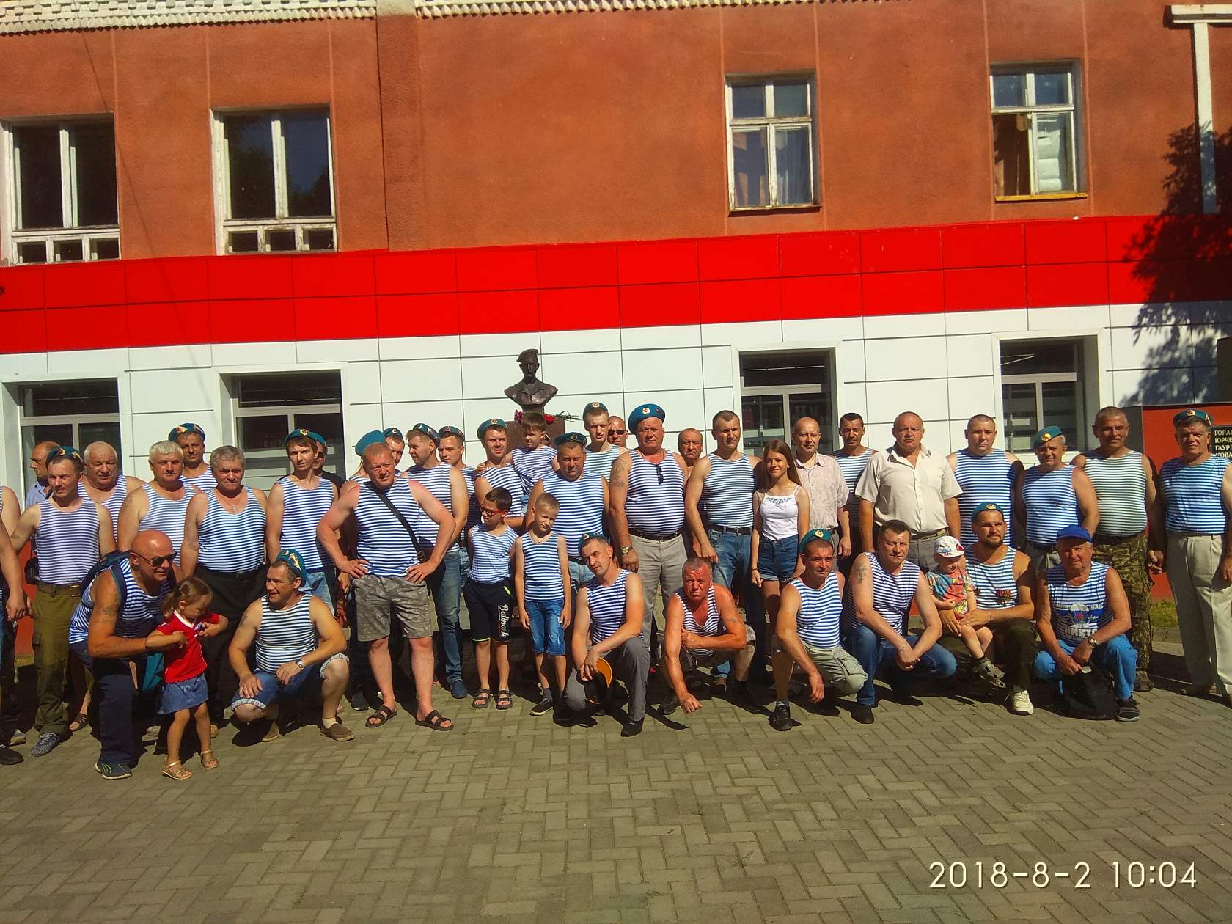
Ветераны ВДВ у бюста Герою России А.А. Гердту. Август 2018г.

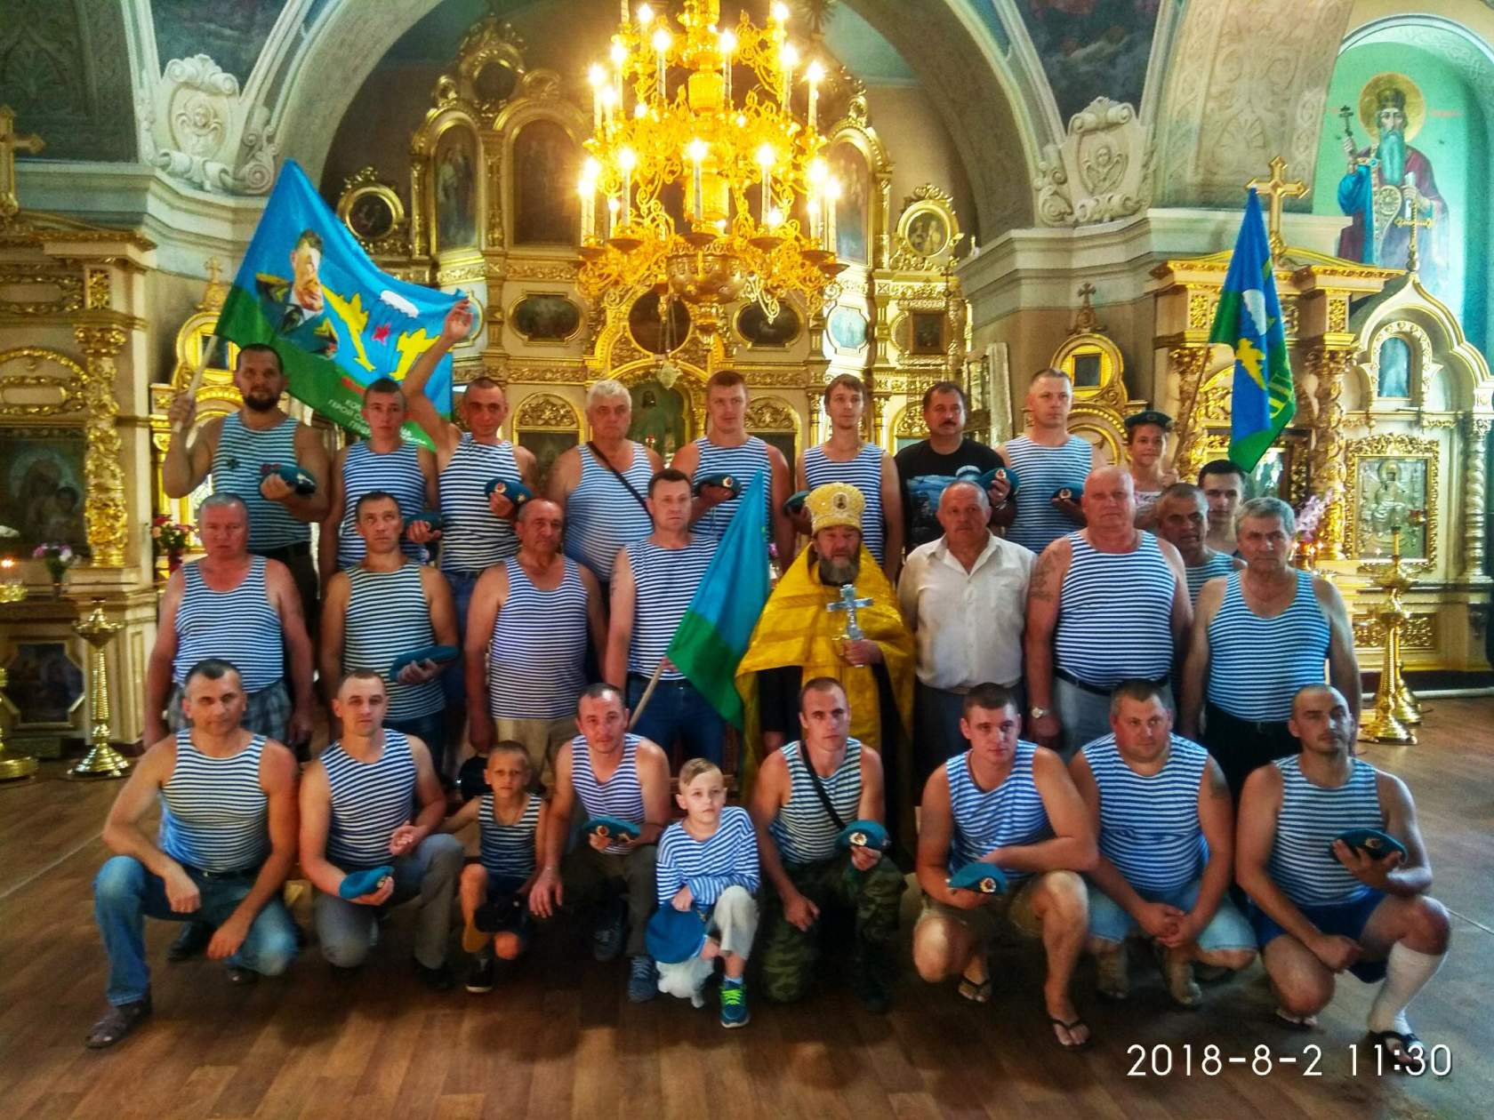
В Храме.

